Acividad 1 Diseñar una plantilla de documento HTML

Abrimos un bloc de notas y lo guardaremos con extensión de .Html

<html> “ **Etiqueta de apertura**”

<head>

<title>plantilla</title>

</head>

<body>

<!—etiqueta que forma el cuerpo-->

Esta página es lo mejor

</body>

<html> “Etiqueta de finalización”

Guardaremos el documento con el nombre “Plantilla” y la extensión .html . “Plantilla.html”

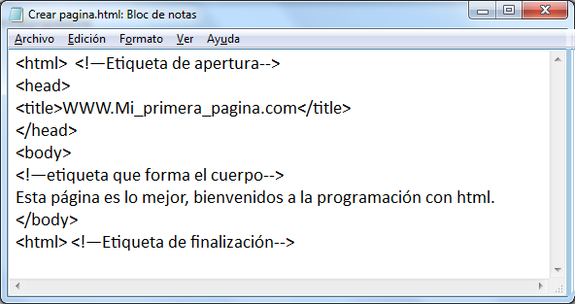

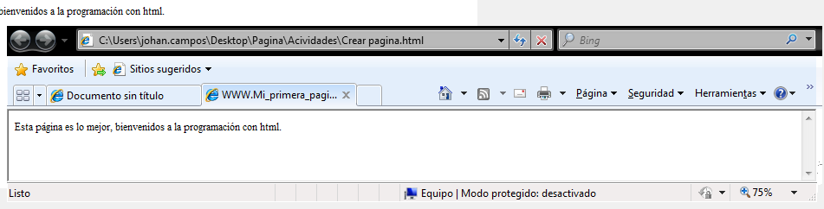

Acividad 2: Tamaños y formatos

En este ejercicio, crearemos un documento HTML para iniciarnos con el tamaño de la fuente. Para

profundizar un poco más sobre lo que hemos visto en este tema, hemos utilizado también un encabezado y un efecto de letra. Procure que el ejercicio quede lo más parecido a la imagen final.

1. La cabecera del documento junto con la etiqueta de apertura sería:

<html>

<head>

<title>Ejercicio sobre tama&ntilde;os y formatos</title>

</head>

2. El cuerpo del documento quedaría como el siguiente:

<body>

<p style="font-size: 40px;">Esto está a un tamaño de 40px</p>

<p style="font-size: small;">Esto está a un tamaño small</p>

<p style="font-size: medium;">Esto está a un tamaño medium</p>

<p style="font-size: large;">Esto está a un tamaño large</p>

<p style="font-size: xx-large;">Esto está a un tamaño xx-large</p>

<p style="font-size: xx-small;">Esto está a un tamaño xx-small</p>

<p style="font-size: 2%;">Esto está a un tamaño 2%</p>

<p style="font-size: 20%;">Esto está a un tamaño 20%</p>

<p style="font-size: 80%;">Esto está a un tamaño 80%</p>

<p style="font-size: 200%;">Esto está a un tamaño 200%</p>

<p style="font-size: 300%;">Esto está a un tamaño 300%</p>

<h2>Pruebas de formatos</h2>

Esto es normal

<sub>y esto es subíndice: sub </sub><br>

Esto es normal <sup>y esto es superíndice: sup </sup><br>

<br>

</body>

</html>

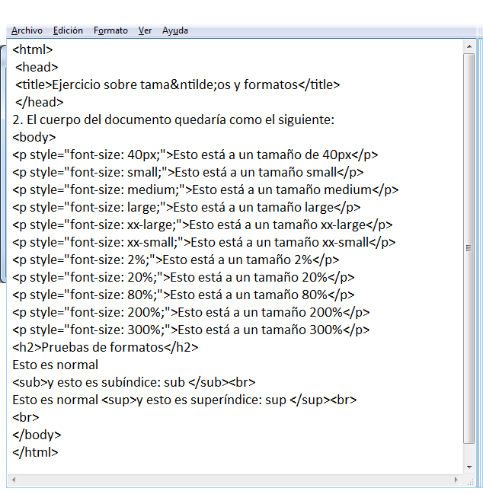

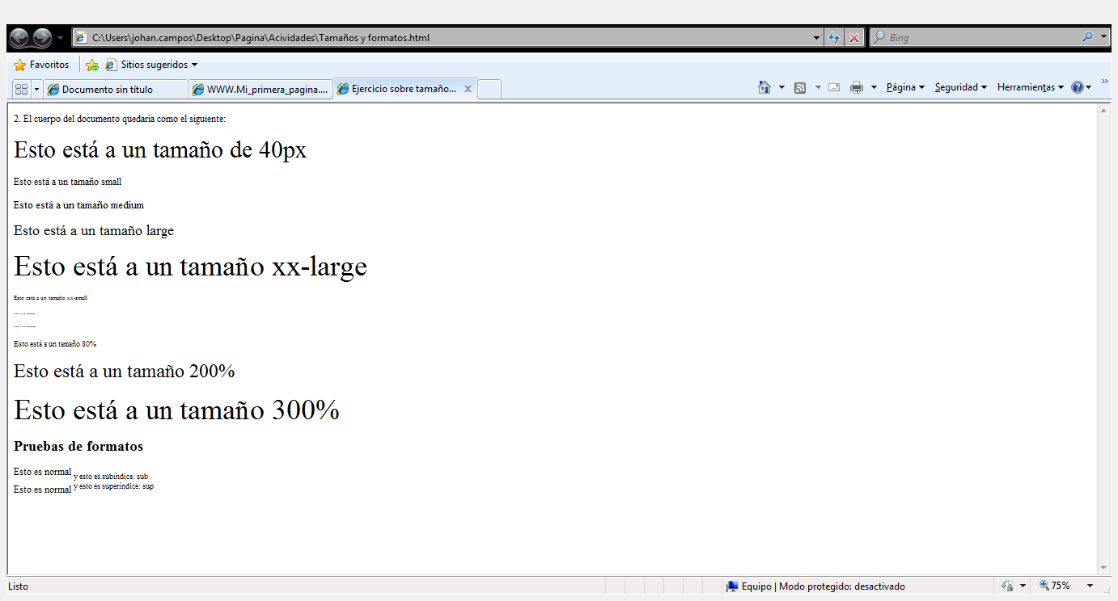

Actividad 3: Colores

Otro aspecto es el uso de colores. Realiza un documento html, lo más parecido posible a la imagen final.

Ejemplos:

**#FF0000** - Con este código HTML le decimos al navegador que muestre la máxima cantidad de rojo y nada de verde ni de azul. El resultado es evidentemente el color rojo puro:

**#00FF00** - Este código HTML muestra solo el verde y nada de rojo ni de azul. El resultado es:

**#0000FF** - Este código HTML muestra solo el azul y nada de rojo ni de verde. El resultado es:

**#FFFF00** - Con la combinación de color rojo y verde obtenemos el amarillo:

**#CCEEFF** - Cogemos un poco de rojo, un poco más de verde y el máximo de azul para obtener el color del cielo:

1) La cabecera del documento junto con la etiqueta de apertura sería:

<html>

<head>

<title>colores</title>

</head>

2) El cuerpo del documento quedaría como el siguiente:

<body style="color: rgb(0, 0, 0); background-color: rgb(122, 122, 122);">

<p style="color: black; font-weight: bold; font-size: xx-large;">#000000 negro</p>

<p style="color: white; font-weight: bold; font-size: xx-large;">#FFFFFF blanco</p>

<p style="color: red; font-weight: bold; font-size: xx-large;">#FF0000 rojo</p>

<p style="color: lime; font-weight: bold; font-size: xx-large;">#00FF00 verde</p>

<p style="color: blue; font-weight: bold; font-size: xx-large;">#0000FF azul</p>

<p style="color: yellow; font-weight: bold; font-size: xx-large;">#FFFF00 amarillo</p>

<p style="color: fuchsia; font-weight: bold; font-size: xx-large;">#FF00FF

morado,mezcla de rojo y azul</p>

</body>

</html>

